温馨提示：
此套题为Word版，请按住Ctrl,滑动鼠标滚轴，调节合适的观看比例，答案解析附后。关闭Word文档返回原板块。
课时提升作业 九
空间中直线与平面之间的位置关系 平面与平面之间的位置关系
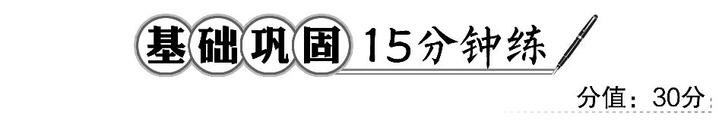
一、选择题(每小题4分,共12分)
1.若直线l不平行于平面α,且l⊄α,则 ( )
A.α内的所有直线与l异面
B.α内不存在与l平行的直线
C.α内存在唯一的直线与l平行
D.α内的直线与l都相交
【解析】选B.若在平面α内存在与直线l平行的直线,因l⊄α,故l∥α,这与题意矛盾.
2.若直线a∥平面α,直线b∥平面α,则a与b的位置关系是 ( )
A.平行 B.相交
C.异面 D.以上都有可能
【解题指南】构造长方体ABCD-A₁B₁C₁D₁进行判断.
【解析】选D.如图,长方体ABCD-A₁B₁C₁D₁中,A₁B₁∥平面AC,A₁D₁∥平面AC,有A₁B₁∩A₁D₁=A₁;又D₁C₁∥平面AC,有A₁B₁∥D₁C₁;取BB₁和CC₁的中点M,N,则MN∥B₁C₁,则MN∥平面AC,有A₁B₁与MN异面,故选D.
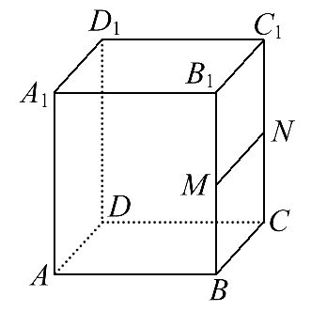
3.下列命题中正确命题的个数为 ( )
①直线l平行于平面α内的无数条直线,则l∥α;
②若直线a在平面α外,则a∥α;
③若直线a∥b,直线b⊂α,则a∥α;
④如果直线a∥b,b⊂平面α,那么直线a就平行于平面α内的无数条直线.
A.1 B.2 C.3 D.4
【解析】选A.对于①,因为直线l虽与平面α内无数条直线平行,但l有可能在平面α内(若改为平面α外的直线l与α内无数条直线都平行,则必有l∥α),所以①是假命题.对于②,因为直线a在平面α外包括两种情况:a∥α和a与α相交,所以a与α不一定平行,所以②为假命题.对于③,因为a∥b,b⊂α,只能说明a与b无公共点,但a可能在平面α内,所以a不一定平行于平面α,所以③也是假命题.对于④,因为a∥b,b⊂α,那么a⊂α或a∥α.所以a可以与平面α内的无数条直线平行,所以④是真命题.综上,真命题的个数为1.
【补偿训练】1.下列命题中正确的个数是 ( )
①若直线l上有无数个点不在平面α内,则l∥α;
②若直线l与平面α平行,则与平面α内的任意一条直线都平行;
③如果两条平行直线中的一条与一个平面平行,那么另一条也与这个平面平行;
④若直线l与平面α平行,则l与平面α内的任意一条直线都没有公共点.
A.0 B.1 C.2 D.3
【解析】选B.①若直线l上有无数个点不在平面α内,则l与α平行或相交,故①错误;②若直线l与平面α平行,则l与平面α内的任意一条直线平行或异面,故②错误;
③如果两条平行直线中的一条与一个平面平行,那么另一条与这个平面平行或包含于这个平面,故③错误;
④若直线l与平面α平行,则由直线与平面平行的定义知l与平面α内的任意一条直线都没有公共点,故④正确.
2.(2016·宁波高二检测)若直线a不平行于平面α,则下列结论正确的
是 ( )
A.α内所有的直线都与a异面
B.直线a与平面α有公共点
C.α内所有的直线都与a相交
D.α内不存在与a平行的直线
【解析】选B.因为直线a不平行于平面α,
所以α内所有的直线都与a异面或相交,故A和C均错误;
直线a与平面α至少有一个公共点,故B正确;
当a⊂α时,α内存在与a平行的直线,故D不正确.
二、填空题(每小题4分,共8分)
4.两个不重合的平面可以把空间分成________部分.
【解析】两平面平行时,把空间分成三部分.两平面相交时,把空间分成四部分.
答案:三或四
【补偿训练】下列命题正确的有______.
①若直线与平面有两个公共点,则直线在平面内;
②若直线l上有无数个点不在平面α内,则l∥α;
③若直线l与平面α相交,则l与平面α内的任意直线都是异面直线;
④如果两条异面直线中的一条与一个平面平行,则另一条直线一定与该平面相交;
⑤若直线l与平面α平行,则l与平面α内的直线平行或异面;
⑥若平面α∥平面β,直线a⊂α,直线b⊂β,则直线a∥b.
【解析】对②,直线l也可能与平面相交;对③,直线l与平面内不过交点的直线是异面直线,而与过交点的直线相交;对④,另一条直线可能在平面内,也可能与平面平行;对⑥,两平行平面内的直线可能平行,也可能异面.①⑤正确.
答案:①⑤
5.过平面α外一点M作直线l∥α,则这样的直线l有__________条.
【解析】过平面外一点,可作该平面的无数条平行线,这无数条直线都在过该点且与该平面平行的平面内.
答案:无数
【补偿训练】一条直线和一个平面平行,过此直线与这个平面平行的平面
有__________个.
【解析】假设过此直线与这个平面平行的平面有两个及两个以上,则由平行的传递性知这些平面也平行,矛盾,所以只可以作1个平面.
答案:1
三、解答题
6.(10分)三个平面α,β,γ,如果α∥β,γ∩α=a,γ∩β=b,且直线c⊂β,
c∥b.
(1)判断c与α的位置关系,并说明理由.
(2)判断c与a的位置关系,并说明理由.
【解析】(1)c∥α.
因为α∥β,所以α与β没有公共点,又c⊂β,所以c与α无公共点,则c∥α.
(2)c∥a.
因为α∥β,所以α与β没有公共点,又γ∩α=a,γ∩β=b,则a⊂α,b⊂β,且a,b⊂γ,a,b没有公共点.由于a,b都在平面γ内,因此a∥b,又c∥b,所以
c∥a.
【方法技巧】解答此类问题,首先要正确理解直线与平面的三种位置关系的定义.在直线和平面的三种位置关系中,否定其中两种,其反面是另外一种位置关系.
【补偿训练】1.如图,已知平面α∩β=l,点A∈α,点B∈α,点C∈β,且A∉l,B∉l,直线AB与l不平行,那么平面ABC与平面β的交线与l有什么关系?证明你的结论.
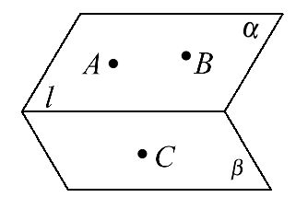
【解析】平面ABC与β的交线与l相交.
证明:因为AB与l不平行,且AB⊂α, l⊂α,所以AB与l一定相交,设AB∩l=P,则P∈AB,P∈l.
又因为AB⊂平面ABC, l⊂β,所以P∈平面ABC,P∈β.
所以点P是平面ABC与β的一个公共点,而点C也是平面ABC与β的一个公共点,且P,C是不同的两点,
所以直线PC就是平面ABC与β的交线.
即平面ABC∩β=PC,而PC∩l=P,
所以平面ABC与β的交线与l相交.
2.如图所示,在正方体ABCD-A₁B₁C₁D₁中,M,N分别是A₁B₁和BB₁的中点,试判断.
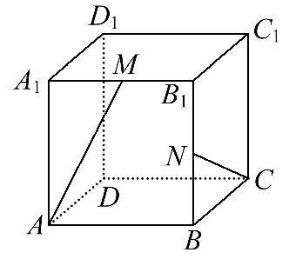
(1)AM所在的直线与平面ABCD的位置关系.
(2)CN所在的直线与平面ABCD的位置关系.
(3)AM所在的直线与平面CDD₁C₁的位置关系.
(4)CN所在的直线与平面CDD₁C₁的位置关系.
【解析】(1)AM所在的直线与平面ABCD相交.
(2)CN所在的直线与平面ABCD相交.
(3)AM所在的直线与平面CDD₁C₁平行.
(4)CN所在的直线与平面CDD₁C₁相交.
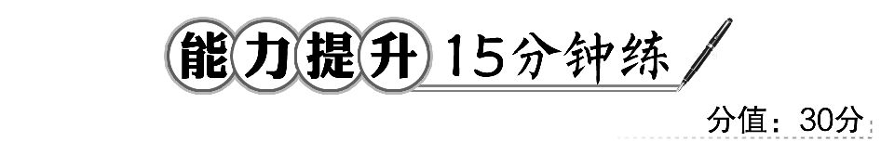
一、选择题(每小题5分,共10分)
1.若三个平面两两相交,且三条交线互相平行,则这三个平面把空间分
成 ( )
A.5部分 B.6部分 C.7部分 D.8部分
【解析】选C.垂直于交线的截面如图,把空间分成7部分,故选C.
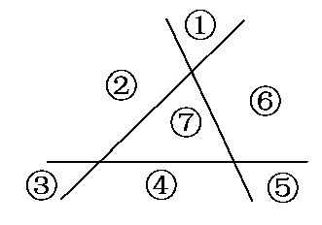
2.(2016·北京高二检测)如图,已知正方体ABCD-A₁B₁C₁D₁,E,F分别是BC₁,BD的中点,则至少过正方体3个顶点的截面中与EF平行的截面个数为 ( )
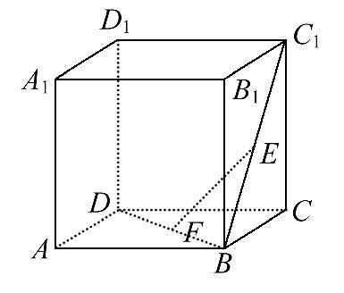
A.3个 B.4个 C.5个 D.6个
【解析】选B.连接C₁D,因为E,F分别是BC₁,BD的中点,
所以EF∥C₁D,
则过正方体3个顶点的截面中,
平面ABB₁A₁,平面CC₁D₁D,平面AC₁D,平面A₁C₁D与EF平行.
二、填空题(每小题5分,共10分)
3.一个平面内不共线的三点到另一个平面的距离相等且不为零,则这两个平面的位置关系是__________.
【解析】当三点在另一个平面同侧时,这两个平面平行;
当三点在另一个平面异侧时,这两个平面相交.
答案:平行或相交
【误区警示】解答本题容易漏掉“三点在平面的异侧”的情况,导致判断两个平面平行的错误.
4.与空间四边形ABCD四个顶点距离相等的平面共有________个.
【解析】A,B,C,D四个顶点在平面α的异侧,如果一侧3个,另一侧1个,适合题意的平面有4个;如果每侧2个,适合题意的平面有3个,共7个.
答案:7
三、解答题
5.(10分)(2016·济南高一检测)如图,在正方体ABCD-A₁B₁C₁D₁中,E是AA₁的中点,画出过D₁,C,E的平面与平面ABB₁A₁的交线,并说明理由.
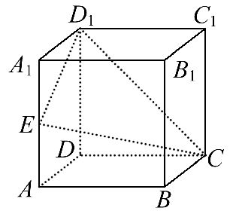
【解析】如图,取AB的中点F,连接EF,A₁B,CF.
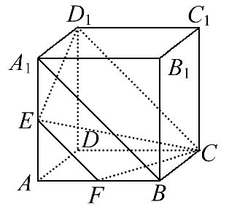
因为E是AA₁的中点,所以EF∥A₁B.
在正方体ABCD-A₁B₁C₁D₁中,A₁D₁∥BC,A₁D₁=BC,
所以四边形A₁BCD₁是平行四边形.
所以A₁B∥CD₁,所以EF∥CD₁.
所以E,F,C,D₁四点共面.
因为E∈平面ABB₁A₁,E∈平面D₁CE,
F∈平面ABB₁A₁,F∈平面D₁CE,
所以平面ABB₁A₁∩平面D₁CE=EF.
所以过D₁,C,E的平面与平面ABB₁A₁的交线为EF.
【补偿训练】在正方体ABCD-A₁B₁C₁D₁中,E,F分别为B₁C₁,A₁D₁的中点.求证:平面ABB₁A₁与平面CDFE相交.
【解题指南】只需根据公理3,证明这两个平面有一个公共点即可.
【证明】在正方体ABCD-A₁B₁C₁D₁中,E为B₁C₁的中点,
所以EC与B₁B不平行,
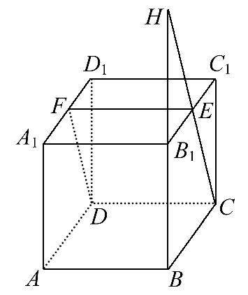
则延长CE与BB₁必相交于一点H,
所以H∈EC,H∈B₁B,
又知B₁B⊂平面ABB₁A₁,
CE⊂平面CDFE,
所以H∈平面ABB₁A₁,
H∈平面CDFE,
故平面ABB₁A₁与平面CDFE相交.
关闭Word文档返回原板块

